Dispozitiv IoT pentru localizarea animalelor de companie

Documentul de proiectare

Cuprins
1. Introducere 1
1.1 Scopul documentului 1
2. Prezentare generală și abordări de proiectare 2
2.1 Prezentare generală 2
2.2 Presupuneri/ Constrângeri/ Riscuri 2
2.2.1 Presupuneri 2
2.2.2 Constrângeri 2
2.2.3 Riscuri 3
3. Considerațiii de proiectare 4
3.1 Obiective și linii directoare (ghiduri) 4
3.2 Metode de dezvoltare 4
3.3 Strategii de arhitectură 4
4. Arhitectura Sistemului și Proiectarea Arhitecturii 6
4.1 Vedere logică 6
4.2 Arhitectură hardware 6
4.3 Arhitectură software 6
4.4 Arhitectura informațiilor 7
4.5 Arhitectura de comunicații interne 7
4.6 Diagrama de arhitectură a sistemului 8
5. Proiectarea sistemului 9
5.1 Proiectarea bazei de date 9
5.1.1 Obiecte de date și structuri de date rezultante 9
5.1.2 Fișiere și baze de date 9
5.2 Conversii de date 9
5.3 Interfețe utilizator 10
5.3.1 Intrări 10
5.3.2 Ieșiri 10
5.4 Proiectarea interfețelor cu utilizatorul 10
6. Scenarii de utilizare 11
7. Proiectare de detaliu 12
7.1 Proiectare hardware de detaliu 12
7.2 Proiectare software de deatliu 12
7.3 Proiectare detaliată de securitate 13
7.4 Proiectare de detaliu pentru performanța sistemului 14
7.5 Proiectare detaliată a comunicațiilor interne (între componente) 14
8. Controale pentru verificarea integrității sistemului 15
Anexa A: Gestiunea modificărilor documentului 16
Anexa B: Acronime 17
Anexa C Documente la care se face referire 18

Introducere
Acest Document de Proiectare a Sistemului se referă la proiectul Dispozitiv IoT pentru urmărirea poziției animalelor de companie, o soluție integrată hardware–software ce permite localizarea în timp real a unui animal de companie prin intermediul unui dispozitiv portabil cu GPS și o aplicație web destinată utilizatorilor finali.
Sistemul propus integrează un microcontroler ESP32, un modul GPS și un sistem de comunicație wireless (Wi-Fi sau GSM), conectat la o platformă cloud (Firebase) unde sunt stocate și gestionate datele. Utilizatorii accesează datele printr-o aplicație web construită în React, care afișează poziția pe hartă și permite gestionarea dispozitivelor asociate.
Acest document detaliază procesul de transformare a cerințelor funcționale și non-funcționale specificate în documentul SRS într-o proiectare tehnică concretă. Sunt prezentate arhitectura sistemului, componentele hardware și software, comunicațiile interne, proiectarea interfețelor și considerații legate de securitate, integritate și accesibilitate.
Considerații de securitate/confidențialitate:
Documentul conține detalii tehnice despre arhitectura sistemului și metodele de comunicare, inclusiv autentificare și transmisii de date cu caracter personal (poziție GPS, identificatori utilizatori). Prin urmare, distribuirea completă a documentului trebuie realizată doar în cadrul echipei de proiect și cu aprobarea coordonatorului, cu excepția secțiunilor destinate clientului (ex: UI).

Scopul documentului
Scopul acestui document este de a defini, structura și descrie în mod clar arhitectura și proiectarea sistemului, pentru a oferi echipei de dezvoltare o bază tehnică solidă în procesul de implementare. Documentul ghidează echipa în dezvoltarea componentelor hardware și software, în conformitate cu cerințele identificate anterior.
Prin acest livrabil se:
- definesc componentele principale ale sistemului și modul de interacțiune dintre ele;
- documentează deciziile de proiectare luate;
- clarifică cerințele privind interfețele utilizator, comunicația hardware-software, procesarea datelor și controlul accesului.
Documentul este realizat incremental și iterativ, în conformitate cu metodologia adoptată pentru dezvoltare. Publicul țintă este format din managerul de proiect, echipa de dezvoltare și echipa tehnică, dar anumite secțiuni, precum interfața utilizator, pot fi partajate și cu clientul sau utilizatorii finali pentru validare.

Prezentare generală și abordări de proiectare
Această secțiune descrie principiile și strategiile care vor fi utilizate ca ghiduri în momentul proiectării și implementării sistemului.

Prezentare generală
Sistemul proiectat constă într-o soluție completă de tip IoT, formată dintr-un dispozitiv portabil cu GPS atașat animalului de companie, care transmite datele de localizare către o platformă cloud. Aceste date sunt apoi afișate utilizatorului printr-o aplicație web intuitivă.
Arhitectura sistemului este structurată pe trei niveluri:
- Nivel hardware (edge) – microcontroler ESP32, modul GPS și conexiune Wi-Fi sau GSM;
- Nivel cloud (backend) – Firebase Firestore pentru stocare date și Firebase Authentication pentru control acces;
- Nivel aplicație web (frontend) – aplicație React cu interfață de hartă și funcționalități de gestionare a dispozitivelor.
Obiectivele principale ale proiectării sunt:
- Simplitate și ușurință în utilizare pentru utilizatorii finali;
- Modularitate și ușurință în mentenanță pentru dezvoltatori;
- Siguranță și confidențialitate a datelor (în special locația);
- Costuri reduse și compatibilitate cu echipamente accesibile.

Presupuneri/ Constrângeri/ Riscuri

Presupuneri
- Utilizatorii vor avea acces la o conexiune stabilă la internet (Wi-Fi sau rețea mobilă).
- Sistemul va fi utilizat în zone cu acoperire GPS funcțională.
- Dispozitivul IoT va fi purtat de animal într-o poziție care permite recepția semnalului GPS.
- Utilizatorii finali vor accesa aplicația web de pe browsere moderne (Chrome, Firefox, Edge).
- Firebase va rămâne disponibil și va continua să furnizeze serviciile utilizate (Firestore, Auth, Hosting).
- Nu sunt necesare funcționalități offline în aplicația web.

Constrângeri
- Hardware: ESP32 are limitări de memorie și procesare; optimizarea codului este esențială.
- Alimentare: autonomia bateriei impune o frecvență optimizată de transmitere a datelor.
- Rețea: conexiunea la internet este esențială pentru transmiterea și vizualizarea locației.
- Securitate: sistemul trebuie să respecte cerințele GDPR privind colectarea și stocarea datelor personale.
- Platforma Firebase: utilizarea acesteia limitează flexibilitatea în configurarea backend-ului și impune limite de utilizare.
- Licențiere API hartă: dacă este folosit Google Maps, există limitări privind traficul gratuit.
- Testare: testarea dispozitivului în teren (real-world) este esențială, dar poate fi afectată de factori externi (vreme, semnal).
- Standardizare cod: codul trebuie să respecte convenții pentru mentenanță ulterioară.

Riscuri

Risc | Descriere | Strategie de reducere
Semnal GPS slab | Locația nu este precisă sau este indisponibilă | Utilizarea unui modul GPS cu antenă externă și amplasare corectă
Lipsa conexiunii la internet | Dispozitivul nu poate transmite date | Salvarea locală temporară + retry automat la reconectare
Consumul mare de energie | Dispozitivul se descarcă rapid | Transmiterea datelor la intervale optimizate, modul sleep activ
Limitări Firebase | Depășirea planului gratuit | Monitorizare constantă, planificare extindere la plan tarifat
Securitatea datelor | Posibil acces neautorizat | Autentificare Firebase, reguli de acces bazate pe UID
Pierderea dispozitivului | Dispozitivul poate cădea sau fi deteriorat | Carcasă robustă, sistem de prindere sigur

Considerații de proiectare
Această secțiune identifică problemele critice, obiectivele majore și strategiile cheie care stau la baza arhitecturii și proiectării sistemului. Se abordează alegerile tehnice și compromisurile necesare pentru a asigura funcționarea eficientă și fiabilă a sistemului..

Obiective și linii directoare (ghiduri)
Obiective principale:
- Simplitatea utilizării pentru utilizatorii non-tehnici;
- Fiabilitate și consum redus de energie pe partea hardware;
- Portabilitate și compatibilitate multiplatformă pentru aplicația web;
- Securitate și protecția datelor personale în toate componentele sistemului.
Linii directoare adoptate:
- Separarea clară a responsabilităților: frontend (UI), cloud (logică și stocare), hardware (colectare și trimitere date).
- Cod modular și reutilizabil: în React folosind componente, iar în firmware C++ folosind funcții și clase specifice.
- Naming convention și documentare internă în cod (comentarii clare și concise).
- Design UI consistent: fonturi moderne, culori neutre, feedback vizual constant (loading, erori, notificări).
- Minim de dependențe externe în firmware, pentru a evita instabilitatea sau supraconsumul de resurse.

Metode de dezvoltare
Sistemul a fost proiectat folosind o abordare modulară și iterativă, cu elemente din metodele:
- Orientare pe obiect în firmware-ul ESP32 (C++ modular);
- Prototipare rapidă și testare incrementala a interfeței web;
- Model-View-Component (MVC) în aplicația React;
- UML și diagrame de arhitectură pentru organizarea logică a componentelor.
Au fost luate în calcul și metode alternative precum utilizarea unui backend personalizat (Node.js), însă s-a renunțat pentru a reduce complexitatea, folosindu-se Firebase ca soluție serverless integrată.
Contingente:
- Modificări ulterioare ale API-urilor Firebase (ex: limite în planul gratuit);
- Instabilitatea rețelelor GSM sau Wi-Fi în timpul testelor reale;
- Posibile schimbări în formatul datelor de poziție, dacă se schimbă modulul GPS.
Planuri de rezervă:
- Migrare pe backend Node.js + MongoDB în cazul renunțării la Firebase;
- Utilizarea unei baze de date locale temporare (ex: EEPROM) dacă nu este rețea;
- Comutare de la Google Maps la Leaflet (cu OpenStreetMap) pentru hărți gratuite nelimitate.
.

Strategii de arhitectură
Strategii cheie:
Arhitectură pe 3 niveluri (dispozitiv – cloud – aplicație web);
Persistența datelor în Firebase Firestore, care oferă sincronizare în timp real și structură NoSQL flexibilă;
Autentificare și control acces bazate pe Firebase Authentication și UID, pentru izolarea utilizatorilor;
Comunicație prin HTTP (sau MQTT extensibil), cu trimiterea coordonatelor la fiecare interval prestabilit;
Gestionarea erorilor și fallback: validarea datelor GPS, notificarea utilizatorului în caz de date invalide sau indisponibile;
Stocarea energiei și activare periodică (deep sleep) pe dispozitiv pentru economisirea bateriei.
Alternative evaluate:
MQTT în loc de HTTP: respins inițial pentru simplitate, dar poate fi adoptat într-o versiune viitoare;
Server custom în loc de Firebase: respins pentru reducerea timpului de dezvoltare și complexității;
Soluții low-power LoRa: prea costisitor și greu de implementat într-un prototip funcțional rapid.
Alte decizii relevante:
React a fost ales pentru rapiditate și flexibilitate în frontend;
Leaflet.js ca alternativă open-source la Google Maps, fără limitări de trafic;
Comunicare UART între ESP32 și modulele GPS/GSM, pentru simplitate și suport extins;
Date distribuite, dar controlate centralizat prin Firebase;
Fără operațiuni concurente avansate în firmware – sincronizare prin cicluri programate (timere).

Arhitectura Sistemului și Proiectarea Arhitecturii
Sistemul a fost conceput ca o soluție IoT distribuită, în care dispozitivul hardware portabil colectează și transmite date de localizare către o platformă cloud, iar aplicația web permite utilizatorilor autentificați să vizualizeze aceste date în timp real. Arhitectura este împărțită în componente bine delimitate pentru a asigura modularitate, scalabilitate și întreținere ușoară.

Vedere logică
Sistemul este organizat logic în trei niveluri principale:
- Nivel dispozitiv (IoT) – colectează coordonate GPS și le transmite prin HTTP;
- Nivel backend (cloud Firebase) – primește, stochează și securizează datele;
- Nivel frontend (aplicație web React) – permite autentificare, afișarea hărții și selectarea dispozitivului.
Datele curg unidirecțional de la dispozitiv către Firestore, iar aplicația web recuperează aceste date pentru afișare.
.

Arhitectură hardware
- ESP32 – microcontroler principal, dual-core, cu Wi-Fi;
- Modul GPS (NEO-6M) – comunicare UART, poziționare în timp real;
- Modul GSM (SIM800L) – opțional, pentru transmisie în zone fără Wi-Fi;
- Baterie Li-Po 3.7V – alimentare portabilă;
- USB UART Adapter – pentru încărcare și debugging.
Dispozitivul este centralizat, dar trimite date către o platformă cloud distribuită (Firebase). Nu sunt utilizate servere dedicate fizice – întregul backend este găzduit în cloud.

Arhitectură software
Componente:
- Frontend:
  - React.js (framework UI modern, modular, bazat pe componente);
  - Leaflet.js (afișare hartă);
  - Firebase SDK pentru integrare cu Auth și Firestore.
- Backend (Cloud):
  - Firebase Firestore – NoSQL, stocare date locație;
  - Firebase Authentication – gestionare utilizatori și acces;
  - Firebase Hosting – găzduirea aplicației web.
- Firmware (ESP32):
  - Limbaj: C++ (Arduino Framework);
  - Biblioteci: WiFi.h, HTTPClient.h, TinyGPS++, SoftwareSerial.h;
  - Sistem de operare: bare-metal (fără OS) cu logica de control personalizată.
Toate aceste componente colaborează prin API-uri REST și protocol HTTPS. Codul este organizat modular în funcții (pentru senzor GPS, conectivitate, transmisie), clase (pentru structura datelor), și componente UI React.

Arhitectura informațiilor
Tipuri de informații stocate:
- Coordonate GPS (latitudine, longitudine);
- Timestamp (data/ora înregistrării);
- Identificator dispozitiv;
- UID-ul utilizatorului Firebase;
- (opțional) Imagine profil utilizator.
Formate:
- Date transmise: JSON
- Date stocate: colecții/documente Firestore
Datele sunt sensibile și protejate prin autentificare și reguli de acces Firebase. Toate accesările se fac prin HTTPS.

Arhitectura de comunicații interne
- ESP32 ↔ GPS: UART (9600 bps)
- ESP32 ↔ Firebase: HTTP/HTTPS prin Wi-Fi sau GSM
- Frontend ↔ Firebase: REST API prin Firebase SDK
Nu se utilizează routere fizice dedicate – conectivitatea este asigurată prin rețele publice (Wi-Fi local sau rețea GSM). Nu există o rețea LAN proprie sistemului.

Diagrama de arhitectură a sistemului
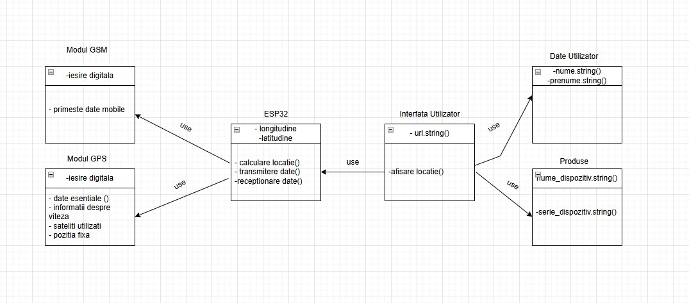
Fig. 1 – Diagrama de clase

Proiectarea sistemului

Proiectarea bazei de date
Sistemul utilizează Firebase Firestore ca bază de date NoSQL, în care datele sunt organizate în colecții și documente. Structura permite stocarea și accesul rapid la datele asociate fiecărui utilizator și dispozitiv.

Obiecte de date și structuri de date rezultante

Nume obiect | Tip | Lungime | Descriere | CRUD | Reguli
user | obiect | - | Reprezintă un utilizator autentificat | C, R, U, D | UID unic, email valid
device | obiect | - | Dispozitiv GPS asociat unui utilizator | C, R, U, D | ID unic, legat de UID
location | obiect | - | Informații despre poziția curentă | C, R | Coordonate valide, timestamp

Fișiere și baze de date

Baze de date
- Colecția users
câmpuri: uid, email, displayName, photoURL
- Colecția devices
câmpuri: deviceId, name, ownerUID
- Colecția locations
câmpuri: deviceId, latitude, longitude, timestamp
Datele sunt salvate în format JSON. Nu se folosesc chei externe, dar corelarea se face prin uid și deviceId.

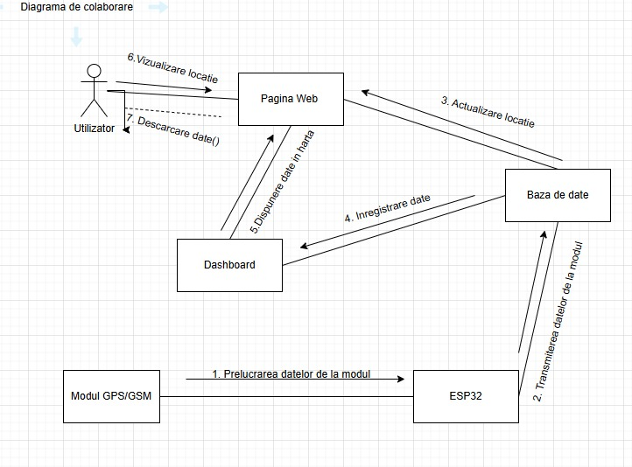
Instrucțiuni: Furnizați proiectarea detaliată a fișierelor DBMS.

Fig. 2 - Diagrama de colaborare

Fișiere non-DBMS
Fișier imagine profil (Firebase Storage)
- Tip: imagine (JPEG/PNG)
- Utilizare: fișier permanent asociat profilului utilizatorului
- Acces: doar utilizatorul și sistemul
- Backup: implicit în cloud Firebase
- Dimensiune estimată: <1 MB

Conversii de date
Datele GPS primite sub formă brută (NMEA) de la modulul GPS sunt convertite de microcontroler în valori zecimale (latitudine, longitudine) folosind biblioteca TinyGPS++ și apoi trimise ca JSON prin HTTP către Firestore.

Interfețe utilizator
Clasă | Rol | Nr. estimat utilizatori | Utilizatori simultani
Utilizator final | Vizualizare hartă, autentificare, profil | 1–100 | ~10
Administrator | Suport tehnic, debugging | 1–2 | 1

Intrări
- Formular login/register – email + parolă (validate)
- Selectare dispozitiv – dropdown list
- Buton „Refresh” – reîncarcă poziția pe hartă
Validări:
- Email valid, parolă ≥6 caractere
- Selectare dispozitiv obligatorie
- Date de poziție (lat, lon) verificate la recepție

Ieșiri
- Harta de localizare (Leaflet.js) – marker poziție, tooltip dată/ora
- Mesaje de stare – „Autentificare reușită”, „Eroare locație”, etc.
- Interfață profil – imagine încărcată, nume utilizator
- Feedback vizual – încărcare, stare dispozitiv, notificări
Toate ieșirile sunt afișate doar utilizatorilor autentificați. Datele sunt accesibile doar pe baza UID-ului din Firebase.

Proiectarea interfețelor cu utilizatorul
- Interfața este construită cu React și include:
  - Navbar cu meniu utilizator
  - Dashboard central cu hartă
  - Pagină de autentificare
  - Pagina de profil cu imagine
Stilul este minimalist, responsive, accesibil (ARIA roles, contrast bun). Elemente interactive oferă feedback (hover, loading spinner).

Scenarii de utilizare

Scenariu 1 – Vizualizarea poziției animalului
Actor: utilizator final
Flux:
- Utilizatorul accesează aplicația și se autentifică.
- Selectează un dispozitiv din listă.
- Aplicația afișează pe hartă locația actuală.
- Poziția se reîmprospătează automat sau la cerere.
Excepții:
- Dacă nu există date, se afișează mesajul „Poziție indisponibilă”.
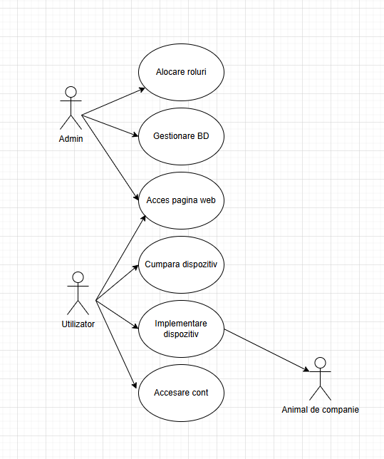
- Dacă dispozitivul este offline, starea este semnalată vizual.

Fig. 3 – Diagrama cazurilor de utilizare

Proiectare de detaliu

Proiectare hardware de detaliu
Componente hardware principale:
- ESP32 DevKit v1
  - Alimentare: 3.3V – 5V DC
  - Conector: MicroUSB (programare și alimentare)
  - Memorie: 520 KB SRAM, 4 MB Flash
  - Procesor: Dual-core Xtensa LX6 @ 240MHz
  - Funcționalitate: microcontroler central, comunicare Wi-Fi, procesare date GPS
- Modul GPS NEO-6M
  - Alimentare: 3.3V – 5V
  - Interfață: UART (TX/RX)
  - Conector: 4 pini (VCC, GND, TX, RX)
  - Funcționalitate: determinare poziție geografică
- Modul GSM SIM800L (opțional)
  - Alimentare: 3.4V – 4.4V (ideal: 3.7V Li-Po)
  - Interfață: UART
  - Funcționalitate: transmitere date prin rețea mobilă
- Baterie Li-Po 3.7V, 1000mAh
  - Autonomie estimată: 6–12 ore
  - Încărcare prin circuit dedicat TP4056

Proiectare software de detaliu
Serviciu: GPSDataSender
- Clasificare: firmware (ESP32)
- Definiție: citește date de la GPS și le trimite în cloud
- Cerințe: conectivitate Wi-Fi, date valide GPS
- Structuri: LocationData { lat, lon, timestamp }
- Constrângeri: RAM limitată, latență Wi-Fi
- Utilizatori: sistem Firebase (Firestore)
- Procesare: citire GPS → formatare JSON → HTTP POST → Firestore REST API
- Interfețe: HTTPClient, WiFi.h, TinyGPS++

Proiectare detaliată de securitate
- Autentificare: Firebase Authentication (email/parolă)
- Autorizare: Reguli Firestore bazate pe UID
- Criptare: HTTPS/TLS 1.2 pentru toate datele
- Jurnalizare: Firebase Analytics (opțional)
- Porturi: 443 (HTTPS)
- Prevenire intruziuni: acces restricționat doar pentru utilizatori autentificați

Proiectare de detaliu pentru performanța sistemului
- Autentificare: Firebase Authentication (email/parolă)
- Autorizare: Reguli Firestore bazate pe UID
- Criptare: HTTPS/TLS 1.2 pentru toate datele
- Jurnalizare: Firebase Analytics (opțional)
- Porturi: 443 (HTTPS)
- Prevenire intruziuni: acces restricționat doar pentru utilizatori autentificați
1.4 Proiectare de detaliu pentru performanța sistemului
- Capacitate Firestore: până la 50k documente/zi în plan gratuit
- Latenta locație: max. 2 secunde afișare pe hartă
- Disponibilitate: >99.9% garantată de Firebase
- Backup: implicit în Firebase
- Puncte unice de eșec: ESP32 (hardware); Wi-Fi (conectivitate)

Proiectare detaliată a comunicațiilor interne (între componente)

- ESP32 ↔ GPS: UART, 9600 bps
- ESP32 ↔ Firebase: Wi-Fi, HTTP POST cu JSON
- Frontend ↔ Firebase: Firebase SDK, REST API
- Date schimbate: { deviceId, lat, lon, timestamp }
- Topologie: client-server (ESP32 → Firebase → browser)

Controale pentru verificarea integrității sistemului
- Securitate internă: acces la date doar pe baza UID
- Audit: logare Firebase (analytics, eventuri)
- Piste auditare: acces utilizator, actualizări locație
- Validare date: coordonate GPS verificate înainte de salvare
- Verificare CRUD: operațiile sunt permise doar pentru UID-ul deținătorului
- Identificare audit: UID, timestamp, deviceId, IP (din Firebase logs)

Anexa A: Gestiunea modificărilor documentului
Instrucțiuni: Furnizați informații despre modul în care dezvoltarea și distribuția documentului va fi controlată și urmărită. Utilizați tabelul de mai jos pentru a furniza numărul de versiune, data versiunii, autorul/deținătorul versiunii și o scurtă descriere a motivului pentru crearea versiunii revizuite.
Tabel 1 – Înregistrarea modificărilor asupreaa documentului curent
versiune | Data | Autorul/Deținătorul | Descriere
1.0 | 30.04.2025 | Marina M | Versiune initiala completa

Anexa B: Acronime
Tabel 2 - Acronime
Acronim | Forma completă
<GPS > | <Global Positioning System>
<UI > | <User Interface>
<API > | <Application Programming Interface>

Anexa C Documente la care se face referire
Tabel 3 – Documente la care se facce referire
Nume document | Locație sau URL | Dată emitere document
Document de Cerințe (SRS) | /docs/licenta_pettracker_srs.pdf | 01/04/2025
Firebase Firestore Docs | https://firebase.google.com/docs/firestore | Actualizat lunar
ESP32 DevKit Datasheet | https://www.espressif.com/en/products/socs/esp32/resources | 2024

